
強茂科技 · IQC 晶圓 CP 審核系統
操作手冊

版本 v1.0 | 日期 2026-08-04 | 適用對象：IQC 品保人員
系統提供：磐集國際股份有限公司

目錄
目錄 2
如何使用本手冊 3
一、登入系統（AD 登入與廠區） 3
二、儀表板：掌握整體狀態 4
三、上傳 CP 測試資料 5
四、執行 CP 審核 7
五、查看 Wafer 審核詳情 9
六、規格比較（CP ↔ 封裝測規） 11
七、歷史查詢與良率趨勢 12
八、數據分析 & AI 異常偵測 13
九、系統設定 15
十、AI 用量查詢（管理員） 17
十一、廠區與權限說明 18

如何使用本手冊
本手冊以「任務」分章，逐步說明操作方式與每個步驟的預期畫面；每個步驟預留截圖位置（圖 X-Y），可插入實際畫面。本手冊聚焦於「怎麼操作」；良率、Q1/Q2/Q3、Cpk、SPC 等計算原理與名詞定義，會在相關章節的【說明】方框中一併補充。
- 操作前請先確認您的登入廠區與帳號權限（一般使用者／管理員）。
- 不同廠區的資料（批次、規格、廠商、模板）彼此隔離；您預設只會看到自己廠區的資料。管理員可跨廠區檢視，並在各頁以「廠區」欄位篩選（詳見第十一章）。
- 系統介面支援繁體中文 / 簡體中文 / English，可於左下角語言鈕或「設定 › 一般」切換。

一、登入系統（AD 登入與廠區）
系統以公司 AD 帳號登入，登入的公司別即決定您的廠區與可見資料範圍。
● 步驟 1 輸入工號與密碼
於登入頁選擇「公司」，輸入「工號」與「密碼」，按「登入」。亦可使用「AD 登入 / SSO 單點登入」。
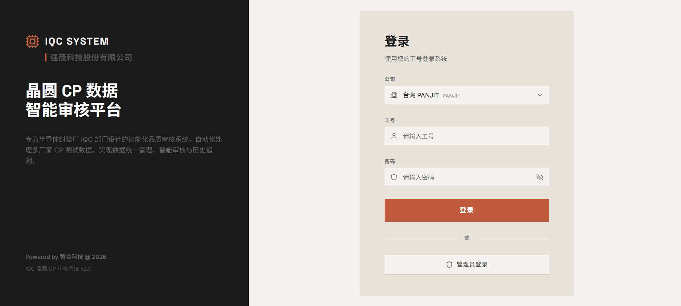
圖 1-1：登入頁（公司、工號、密碼）

● 步驟 2 進入系統
登入成功後進入「儀表板」，左側為主導覽列，右上顯示目前登入者與廠區。
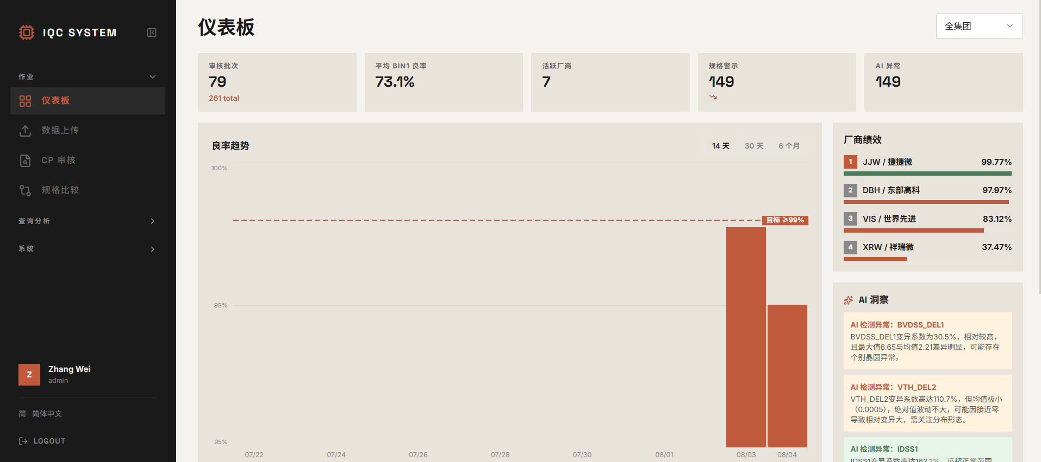
圖 1-2：登入後的儀表板與左側導覽
【說明】 管理員請以管理員帳號登入，登入後可見「全集團」資料並可切換廠區；一般使用者僅能看到所屬廠區的資料。

二、儀表板：掌握整體狀態
儀表板彙整近 30 天的重點指標，供快速掌握審核與品質狀態。
● 步驟 1 查看 KPI 卡片
上方卡片顯示：審核批次、平均 Bin1 良率、活躍廠商、規格警示、AI 異常等關鍵數字。

圖 2-1：儀表板 KPI 卡片
● 步驟 2 查看良率趨勢與廠商績效
中央「良率趨勢」可切換 14 天 / 30 天 / 6 個月，並顯示目標線；右側「廠商績效」以排名呈現各廠商表現。
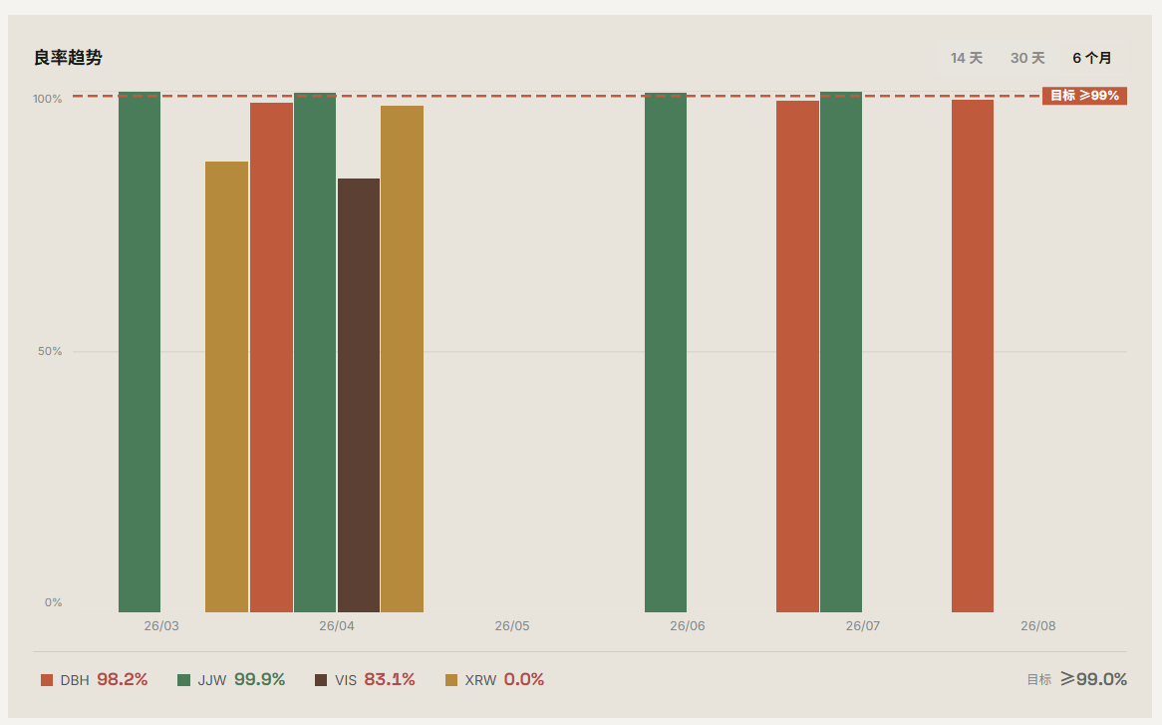
圖 2-2：良率趨勢圖與廠商績效
● 步驟 3 查看 AI 洞察與近期活動
下方「AI 洞察」「近期活動」「製程能力 (Cpk)」提供智能提示與最新動態。
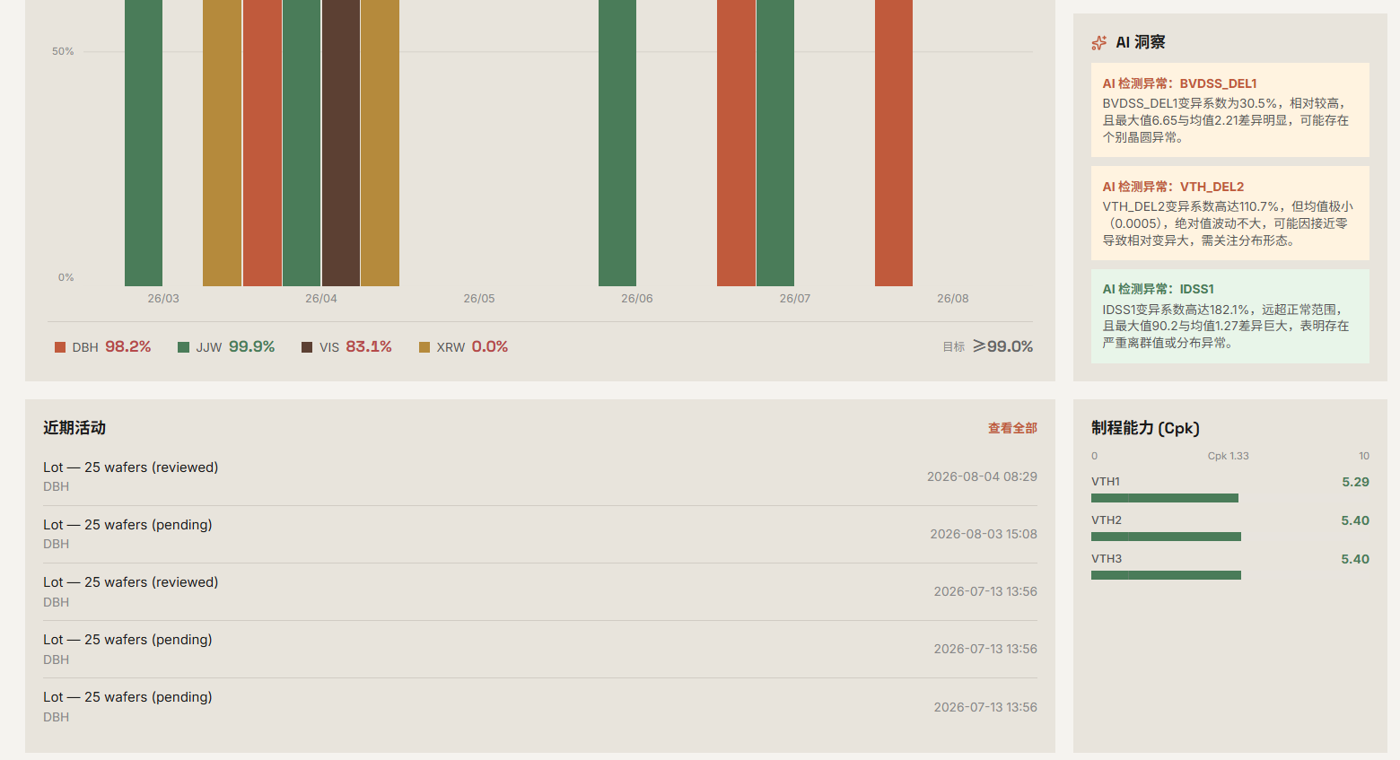
圖 2-3：AI 洞察與近期活動
【說明】 管理員可於右上角將範圍切換為「全集團」或指定廠區；一般使用者固定為所屬廠區。若卡片顯示空白，請確認已上傳批次並完成審核 / Cpk 計算。

三、上傳 CP 測試資料
將各晶圓廠的 CP 測試檔（.xlsx / .csv）匯入系統。系統可依檔案內容自動辨識廠商與格式，辨識有誤時再手動指定。
● 步驟 1 進入「資料上傳」，選擇上傳模式
上方可選「單檔上傳」或「批次上傳」。單檔可即時預覽後確認匯入；批次適合一次匯入多個檔案。
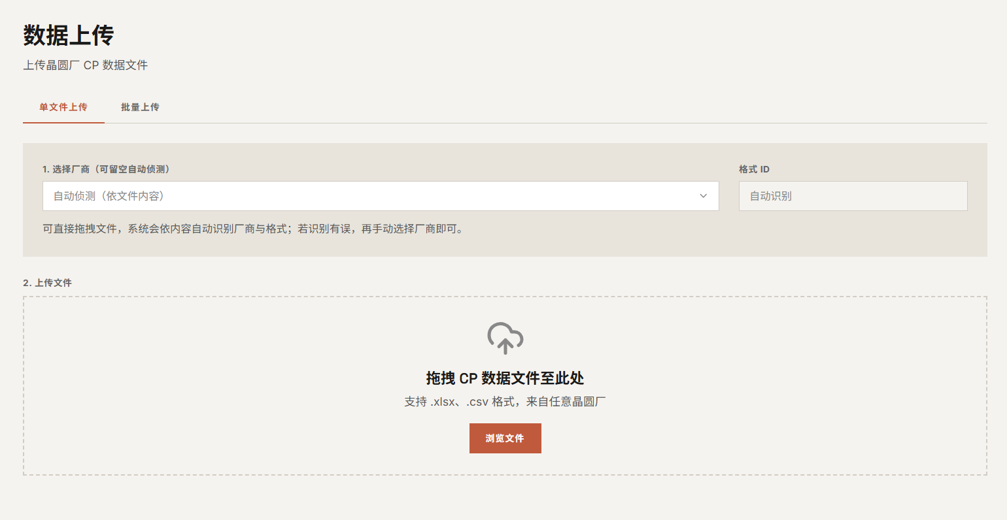
圖 3-1：資料上傳頁與模式切換
● 步驟 2（可選） 設定廠商 / 格式
於「格式設定」面板選擇廠商；預設為「自動偵測（依檔案內容）」。若系統辨識的廠商與實際不符，會出現提示，可一鍵「改用 ○○」。
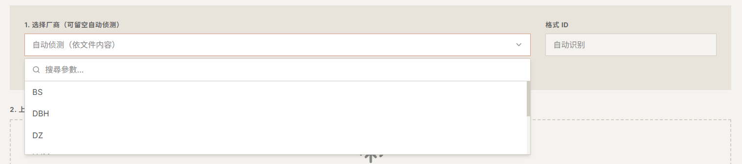
圖 3-2：格式設定與自動偵測提示
● 步驟 3 上傳檔案
將檔案拖曳至上傳區，或點「瀏覽檔案」選取。系統解析後於右側顯示「上傳預覽」。
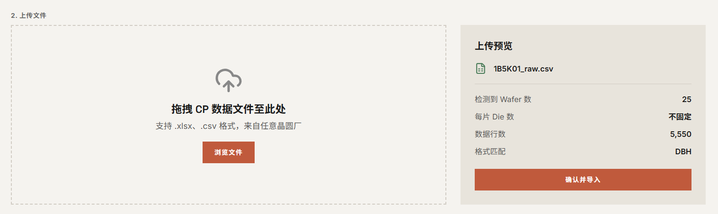
圖 3-3：拖曳上傳區
● 步驟 4 確認預覽
「上傳預覽」顯示：檔案名稱、工作表數、資料列數、偵測到 Wafer 數、每片 Die 數、格式匹配、產品、批次。確認無誤後按「確認並匯入」。
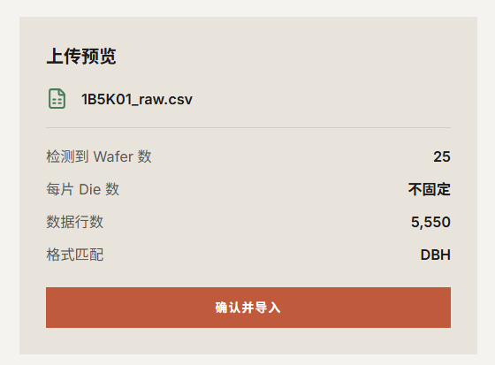
圖 3-4：上傳預覽（Wafer 數 / 批次 / 產品）

● 步驟 5（批次模式） 一次匯入多檔
切換「批次上傳」，點「選取多個檔案」後按「開始批次匯入」；系統逐一解析，並於「匯入結果」顯示每個檔案的成功 / 失敗、Wafer 數與資料筆數。
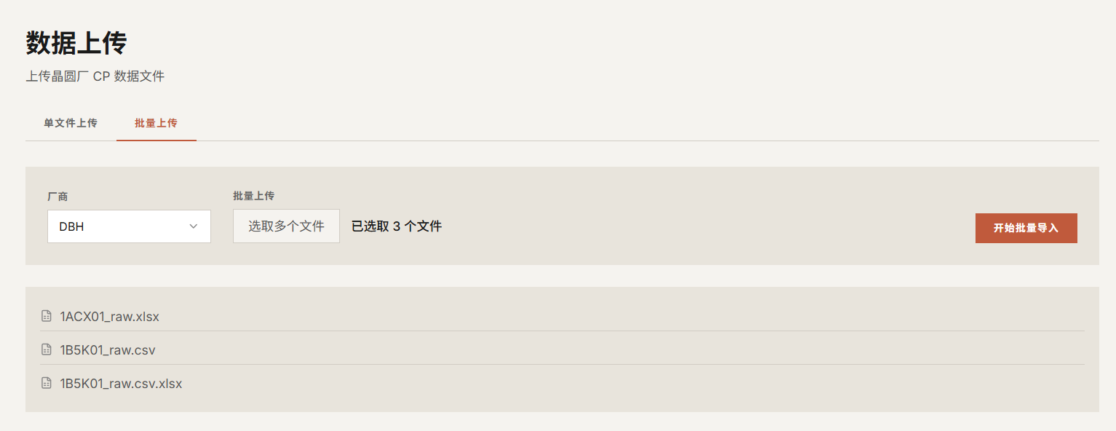
圖 3-5：批次上傳與匯入結果
【單檔 vs 批次上傳】 單檔上傳可先看預覽、確認後才寫入，適合逐筆核對；批次上傳自動匯入多檔、事後看結果清單，適合大量匯入。
【說明】
- 支援 .xlsx 與 .csv；若為舊版 .xls，請先在 Excel 另存為 .xlsx。
- 若「目前設定解析不到任何資料列」，代表格式與檔案不符，請改選正確廠商，或至「設定 › 廠商管理」新增 / 調整格式模板（見第九章）。
- 上傳的資料自動歸屬您所在的廠區，並套用該廠區的規格與模板。

四、執行 CP 審核
依產品的審核規則（CP Spec）計算各 Wafer 的良率與 Q1/Q2/Q3 合規，並可一次批量審核多個批次。
● 步驟 1 選擇批次
於頂部下拉選單選擇批次（Lot），清單顯示廠商 / 產品 / 批次號。尚未審核的批次會標示「未審核」，且 Q1/Q2/Q3 良率不會顯示。
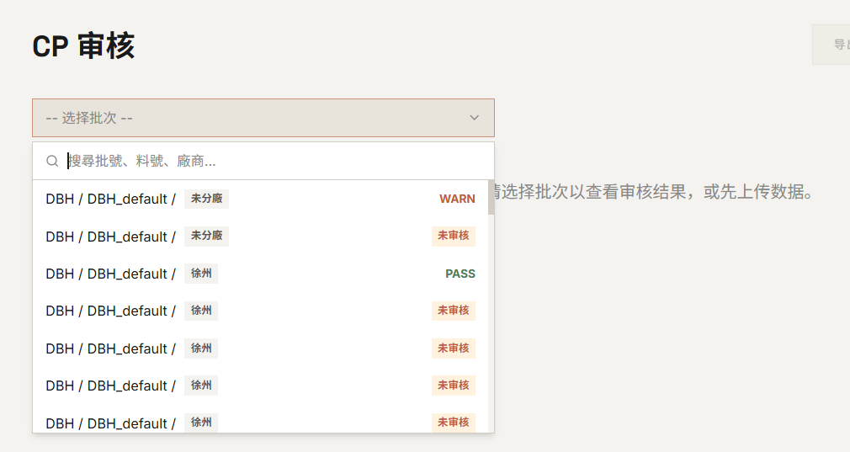
圖 4-1：批次選擇（含「未審核」標示）
● 步驟 2 執行審核
點右上角「執行審核」，系統依審核規則計算各 Wafer 每個電性項目的 Q1/Q2/Q3 良率並儲存。
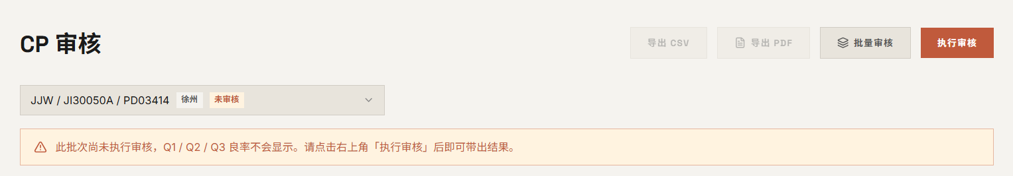
圖 4-2：執行審核按鈕
● 步驟 3 查看總覽與逐片結果
上方摘要顯示「平均 Bin1 良率 / Wafer 數量 / Q1 合規 / Q2 合規」；下方「逐片審核結果」表列各 Wafer 的 Bin1 良率、Q1/Q2/Q3 良率與狀態，可點「查看詳細」進入單片頁面。
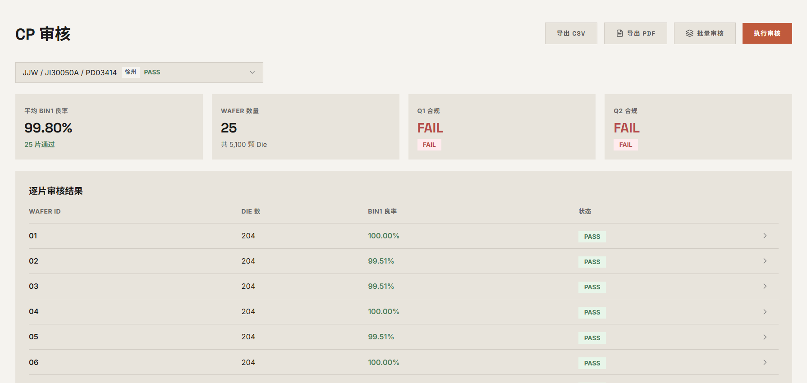
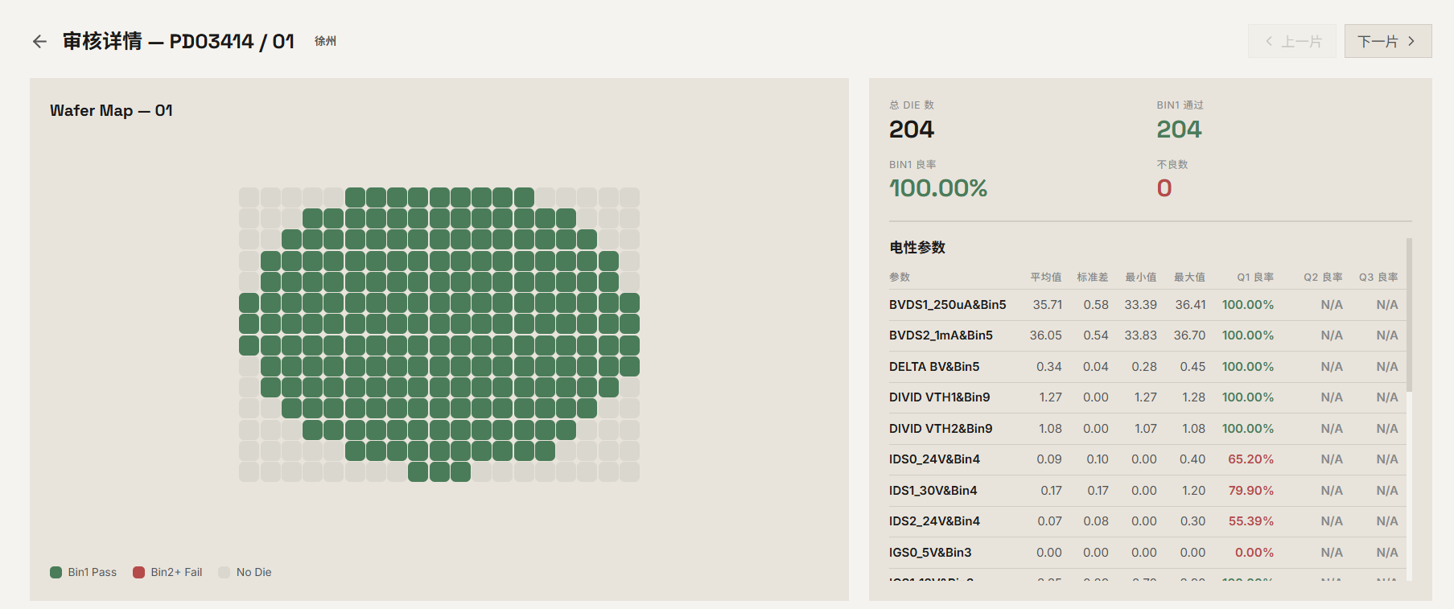
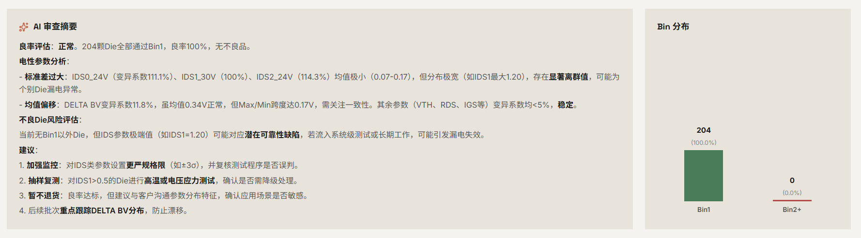
圖 4-3：審核總覽與逐片審核結果
● 步驟 4 逐電性項目良率（找出偏移的項目）
「逐電性項目良率」矩陣以「每片 Wafer × 每個電性項目」呈現 Q1/Q2/Q3 良率，可橫向捲動。良率偏低的項目以紅色標示，可直接指出是哪一個電性項目在偏移。
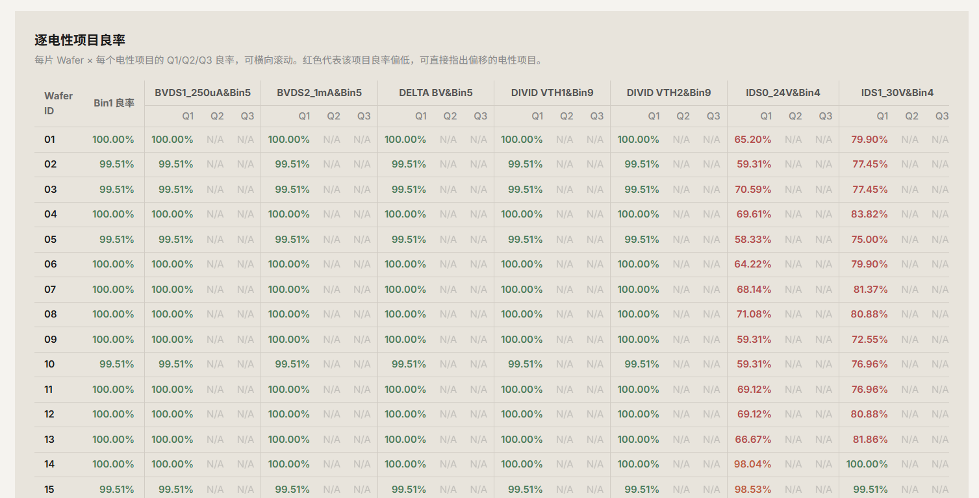
圖 4-4：逐電性項目良率矩陣（紅色 = 偏低項目）
● 步驟 5 批量審核
點「批量審核」開啟視窗，可「全選未審核」或勾選多個批次，按「執行審核（N）」一次審核多批，完成後顯示「成功 / 失敗」筆數。
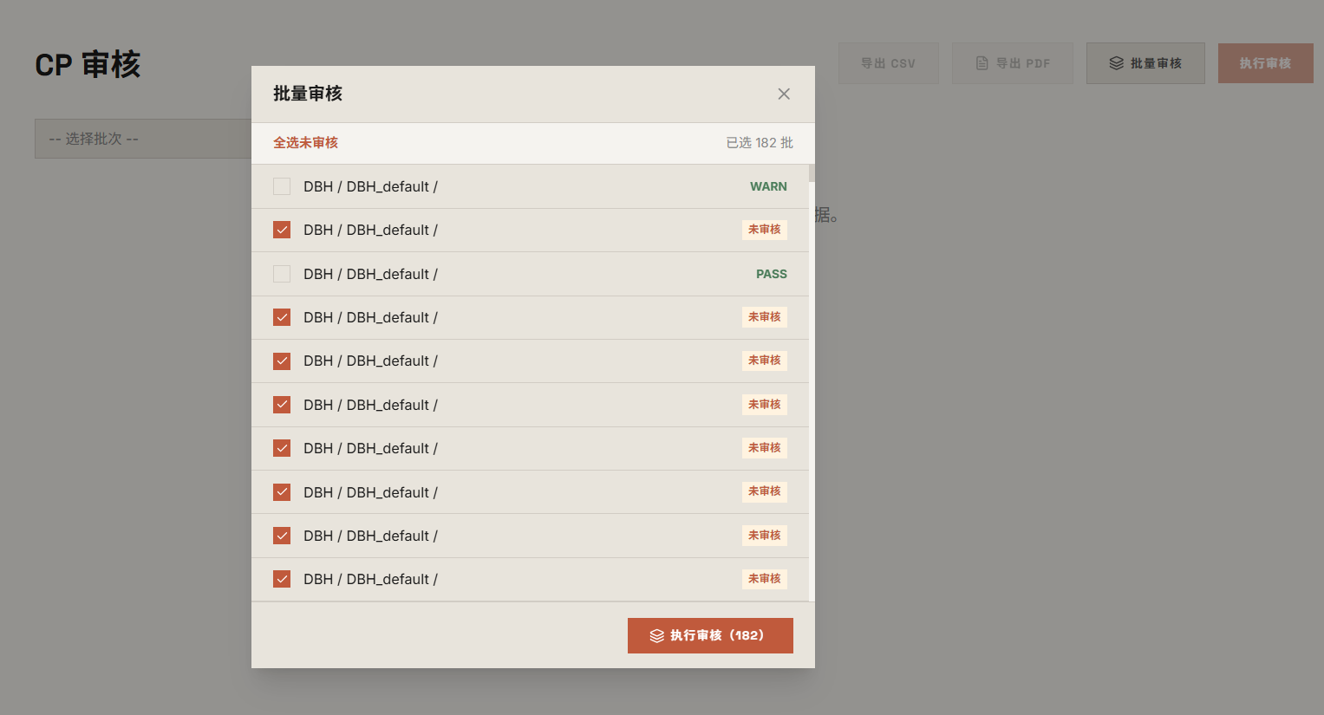
圖 4-5：批量審核視窗
● 步驟 6 匯出
右上角可「匯出 CSV」或「匯出 PDF」保存審核結果。
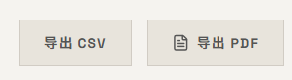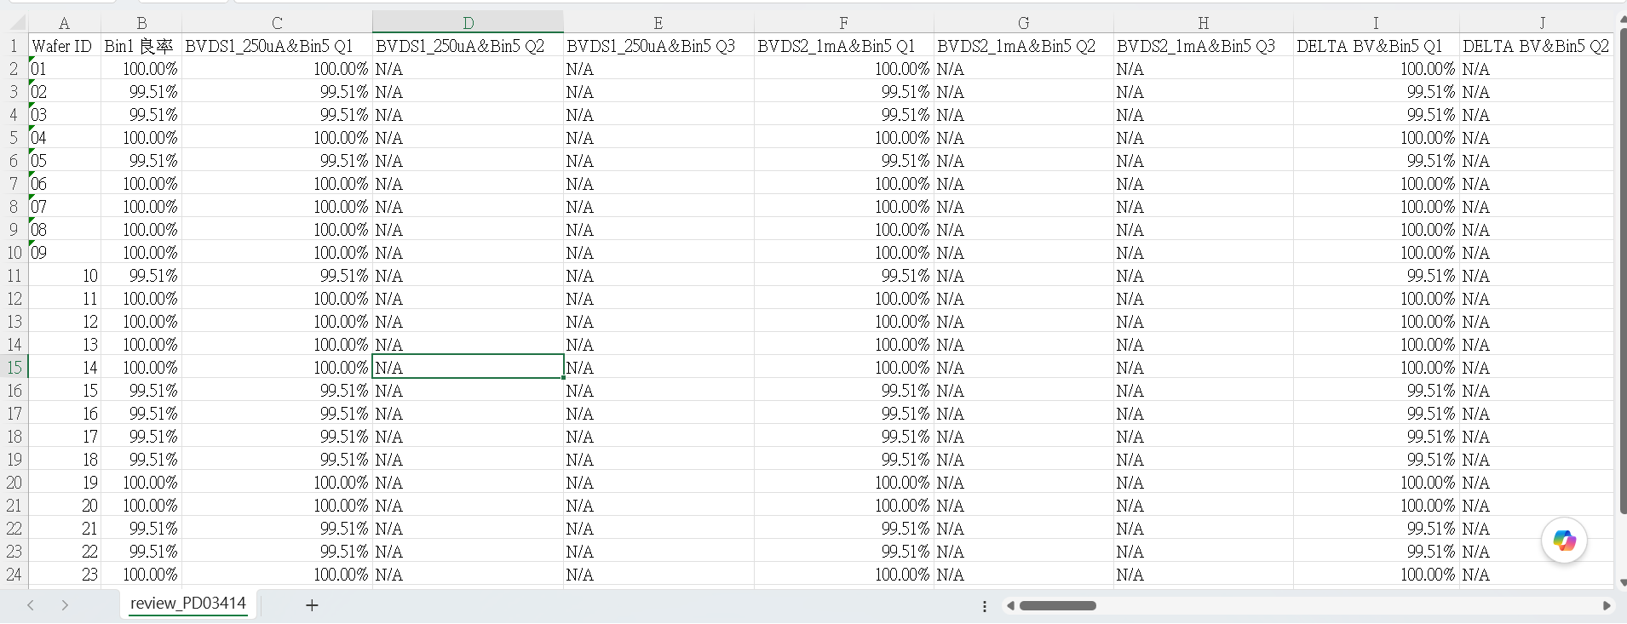
圖 4-6：匯出 CSV / PDF
【Q1 / Q2 / Q3 的差異】 Q1、Q2、Q3 為同一電性項目由寬到嚴的三層規格。理論上規格越嚴良率越低（Q3 ≤ Q2 ≤ Q1）。三層上下限於「設定 › 審核規則」設定；若某層未設定，該層良率顯示 N/A。
【說明】 首次審核或修改規格後，都需再次點「執行審核」才會更新結果。

五、查看 Wafer 審核詳情
單片 Wafer 的完整檢視：Wafer Map、電性參數統計與 AI 審查摘要。
● 步驟 1 進入詳情
於「逐片審核結果」點某片的「查看詳細」，或直接點該 Wafer 列。可用「上一片 / 下一片」切換。

圖 5-1：Wafer 審核詳情頁
● 步驟 2 查看 Wafer Map 與統計
左側「Wafer Map」以顏色呈現 Bin1 / Bin2+ 分佈；「Wafer 統計」顯示總 Die 數、Bin1 通過、Bin1 良率、不良數與 Bin 分佈。

圖 5-2：Wafer Map 與統計
● 步驟 3 查看電性參數
「電性參數」表列各參數的平均值、標準差、最小值、最大值。
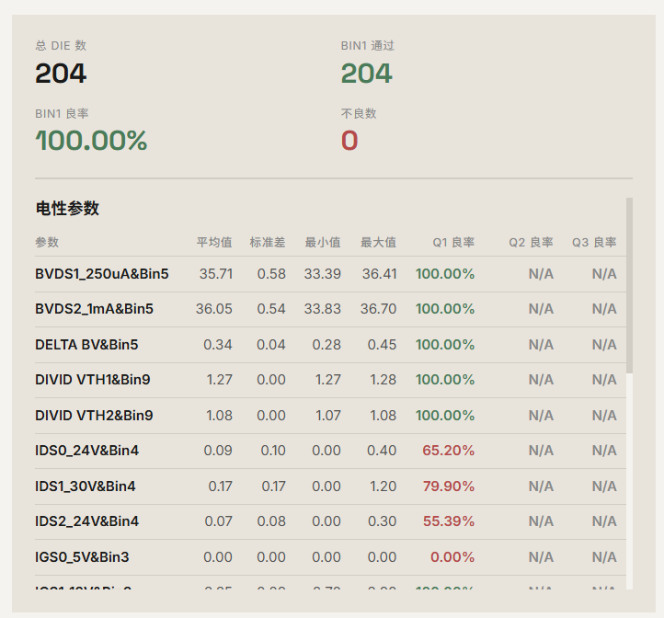
圖 5-3：電性參數統計表

● 步驟 4 AI 審查摘要
頁面自動載入「AI 審查摘要」，以文字摘述該片良率與不良狀況。摘要依語言分別快取（繁 / 簡 / 英各自儲存），切換語言會依需要重新生成。
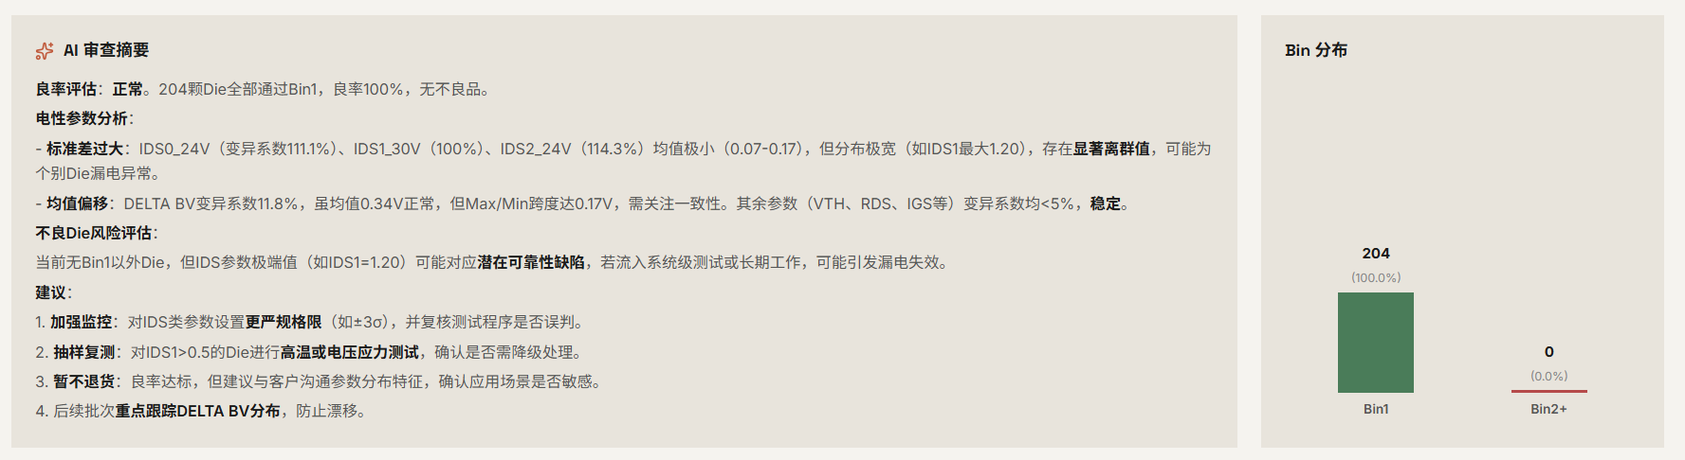
圖 5-4：AI 審查摘要
【說明】 詳情頁可「匯出 PDF」，將審核結果與 AI 摘要輸出為報告。

六、規格比較（CP ↔ 封裝測規）
將批次的 CP 規格（來源） 與 封裝測規 FT（目標） 橫向比對，檢視餘量是否足夠。
● 步驟 1 選擇批次與審核規則
選擇要比較的批次，並選擇比對基準：「標準 (±10%)」或「嚴格 (±5%)」。
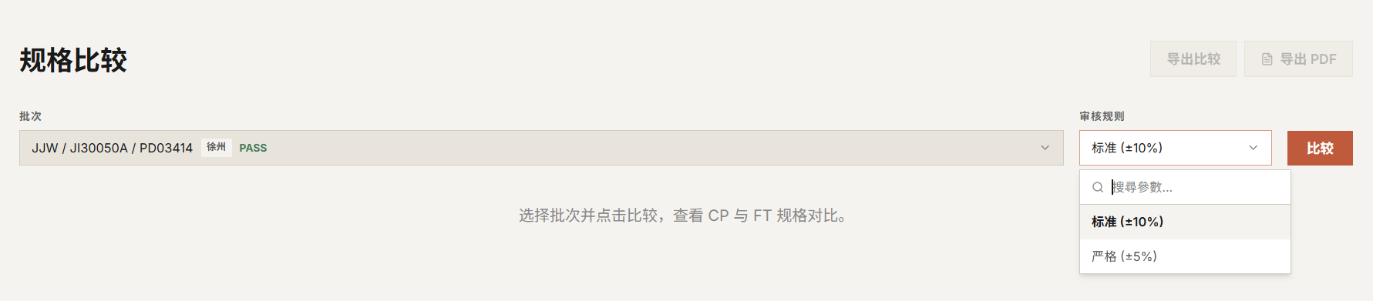
圖 6-1：批次與比對基準選擇
● 步驟 2 執行比較
點「比較」，表格逐參數顯示 CP 下限 / 上限、FT 下限 / 上限、餘量與結果（符合 / 加嚴 / 超出範圍）。
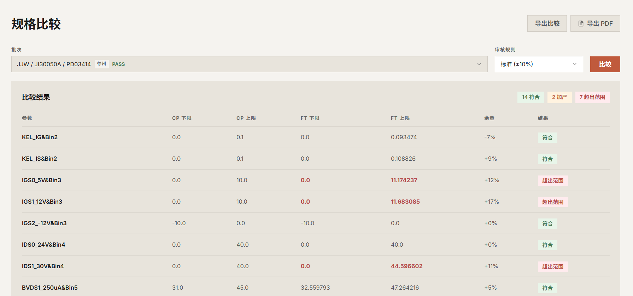
圖 6-2：規格比較結果表

● 步驟 3 匯出
可「匯出比較 / 匯出 PDF」保存結果。
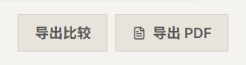
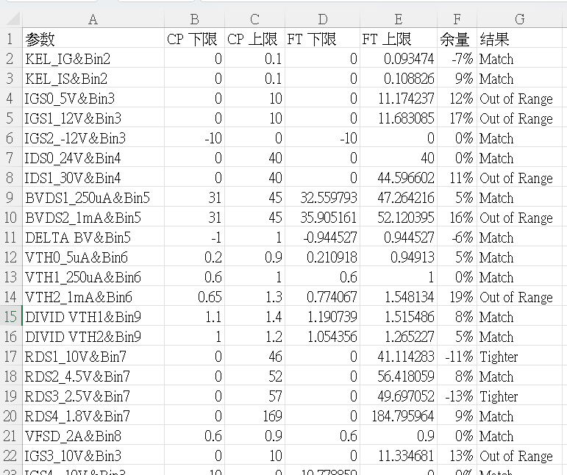
圖 6-3：匯出比較
【說明】 比較的 FT 上下限來自「設定 › 封裝測規」。若顯示「此產品尚未建立封裝規格」，請先於設定建立該產品的封裝測規（見第九章）。

七、歷史查詢與良率趨勢
依條件搜尋歷史批次，並查看良率走勢。
● 步驟 1 設定篩選條件
可依廠商、產品、批次號、日期範圍、狀態（已審核 / 待審核）搜尋；管理員另可依「廠區」篩選。輸入後即時更新結果。
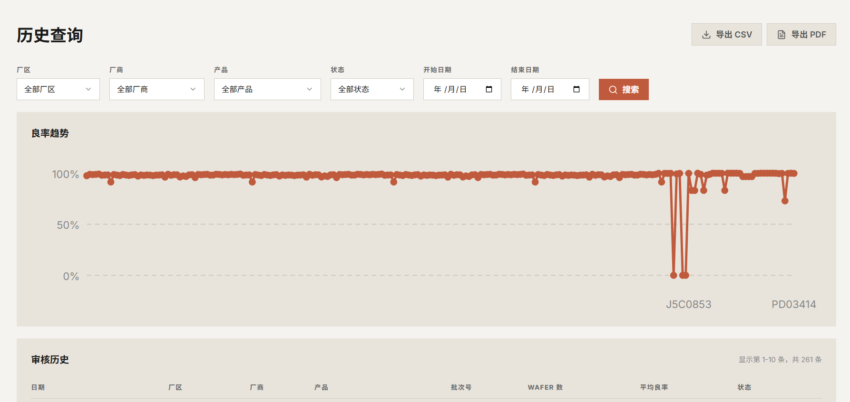
圖 7-1：歷史查詢篩選列
● 步驟 2 查看結果清單
「審核歷史」表顯示日期、廠區、廠商、產品、批次號、Wafer 數、平均良率、狀態，並可分頁瀏覽。
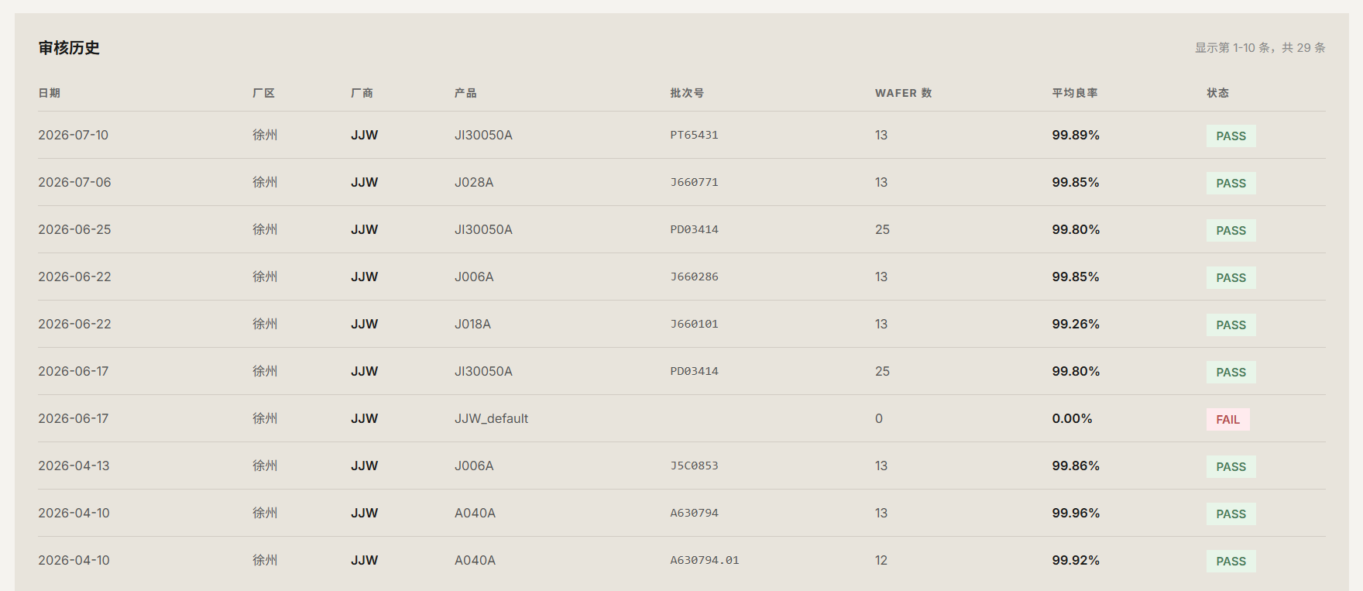
圖 7-2：審核歷史清單
● 步驟 3 查看良率趨勢
清單下方「良率趨勢」折線圖以批次為 X 軸呈現走勢；滑鼠懸停資料點可看批次與良率數值。
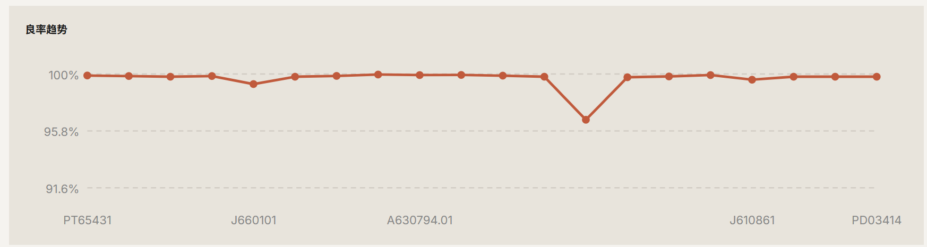
圖 7-3：良率趨勢圖
● 步驟 4 進入審核詳情 / 匯出
點批次列可跳至「CP 審核」查看完整結果；亦可「匯出 CSV / PDF」。
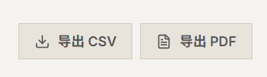
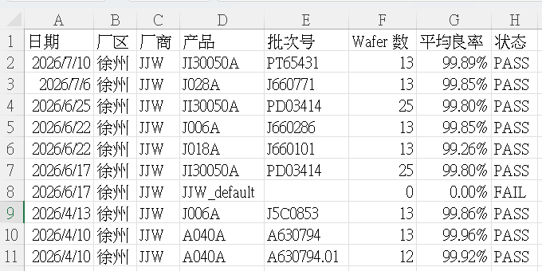
圖 7-4：由清單進入審核詳情
【說明】 搜尋涵蓋全部歷史資料（非僅目前載入的批次）。趨勢圖只納入有 Wafer 資料的批次。

八、數據分析 & AI 異常偵測
以 SPC 管制圖、分佈圖、相關矩陣與 AI 異常偵測，深入分析單一參數的製程表現。
● 步驟 1 選擇批次與參數
於頂部選擇批次，再選擇要分析的電性參數。
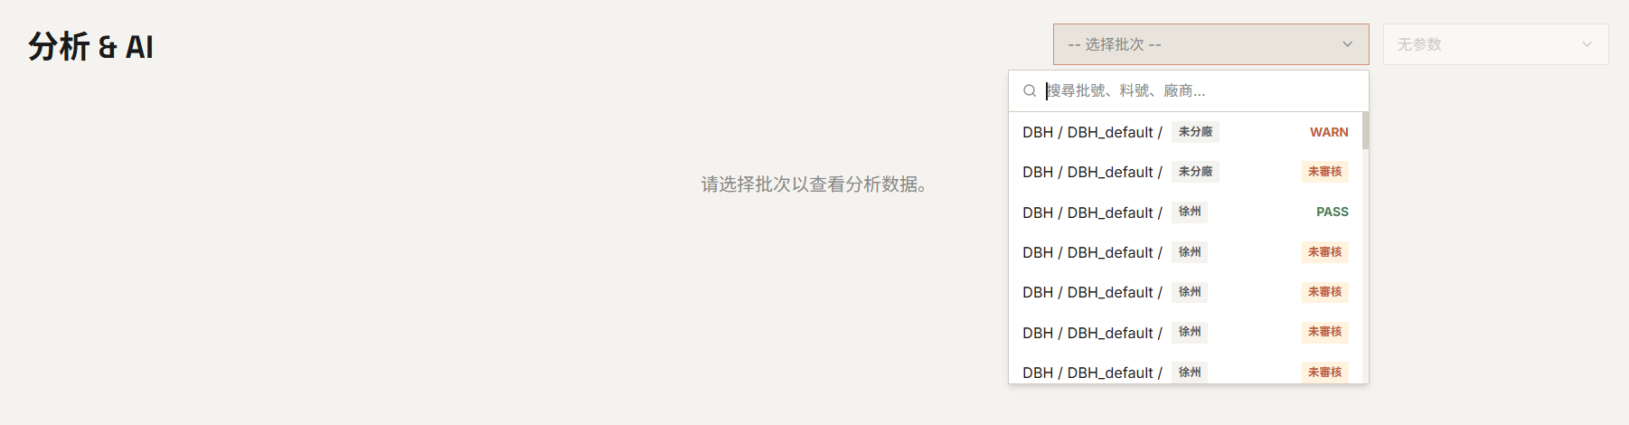
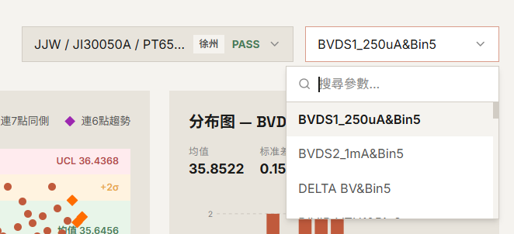
圖 8-1：批次與參數選擇

● 步驟 2 SPC 管制圖
顯示 X-bar 管制圖，含 UCL/LCL 控制限、±2σ 警戒線與均值線。超出控制限的點以紅色標示（OOC），並標記「連 7 點同側 / 連 6 點趨勢」等異常樣式。滑鼠懸停資料點可看 Wafer ID 與數值。
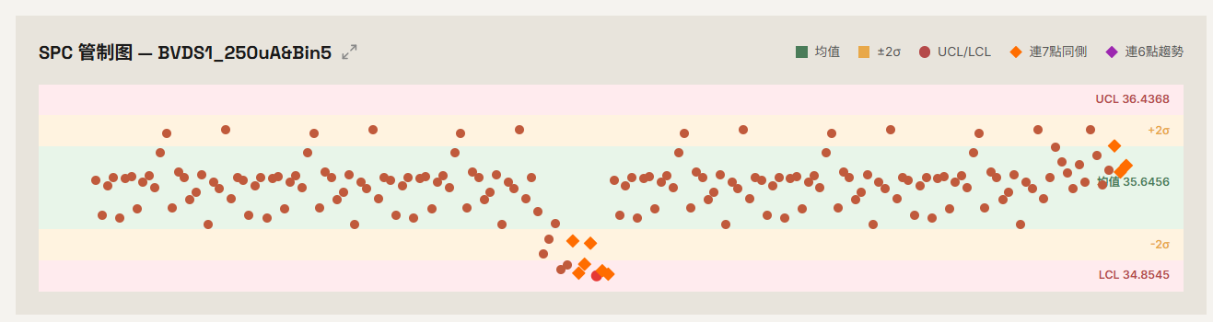
圖 8-2：SPC 管制圖
● 步驟 3 放大 SPC 圖（點多時）
點圖右上角的「放大」鈕開啟大圖。點數很多時，大圖可橫向捲動逐段檢視；右側 UCL/±2σ/均值/LCL 標籤固定不動，捲動時一直可見；滑鼠懸停的 tooltip 也放大顯示。
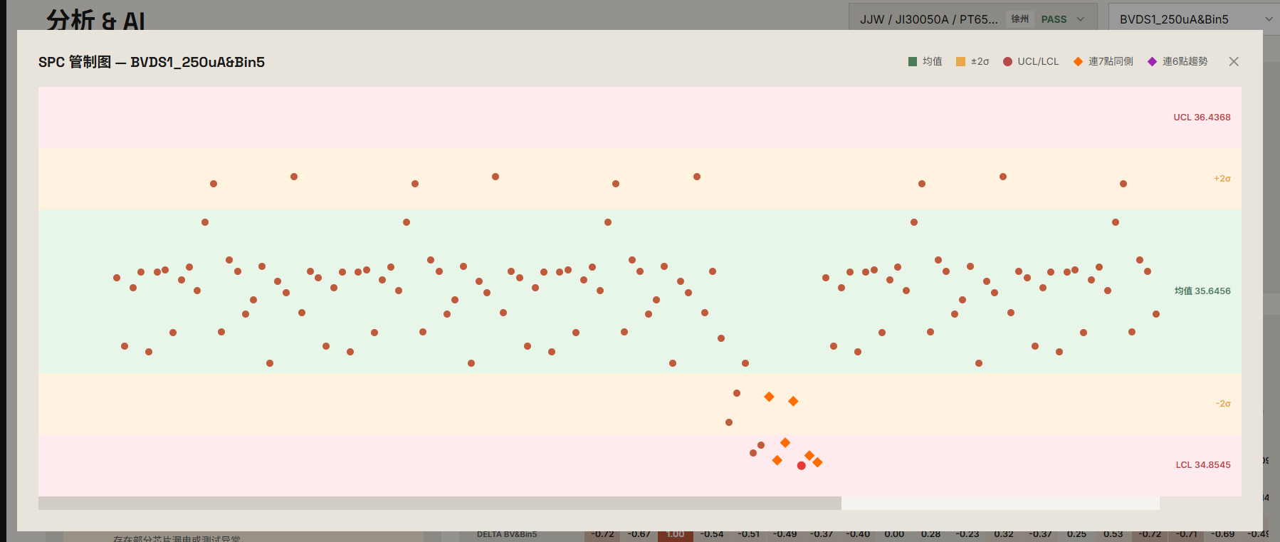
圖 8-3：放大後的 SPC 圖（橫向捲動 + 固定標籤）

● 步驟 4 分佈圖與參數相關矩陣
「分佈圖」以直方圖呈現該參數數值分佈；「參數相關性矩陣」以熱圖顯示各電性參數間的相關係數，協助找出共因參數。
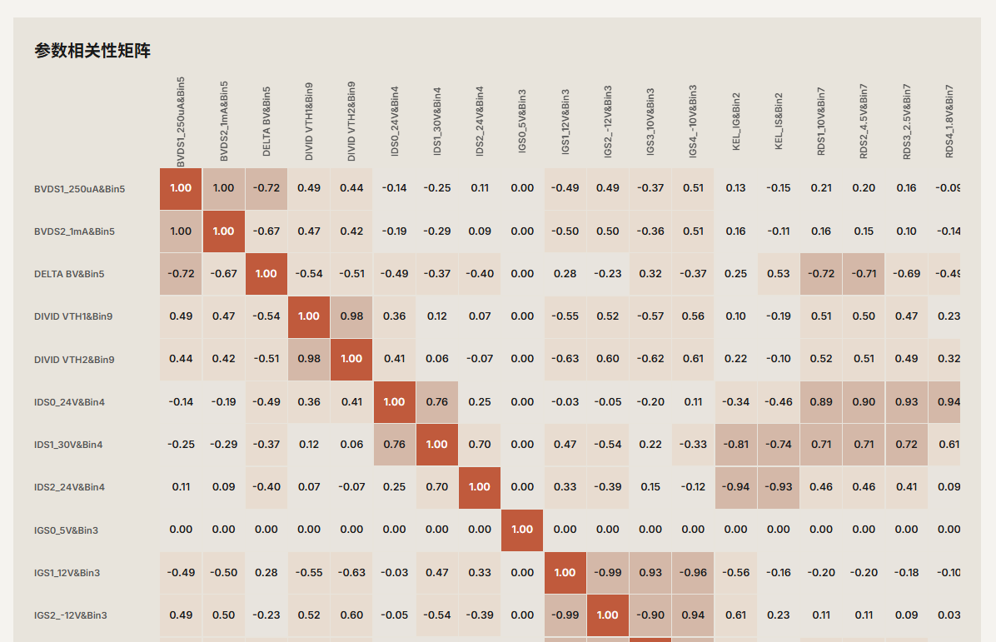
圖 8-4：分佈圖與相關矩陣
● 步驟 5 AI 異常偵測
系統自動列出 AI 偵測到的異常（含說明與置信度）。處理完的項目可點「標記已解決」自清單移除。異常結果依語言分別快取。
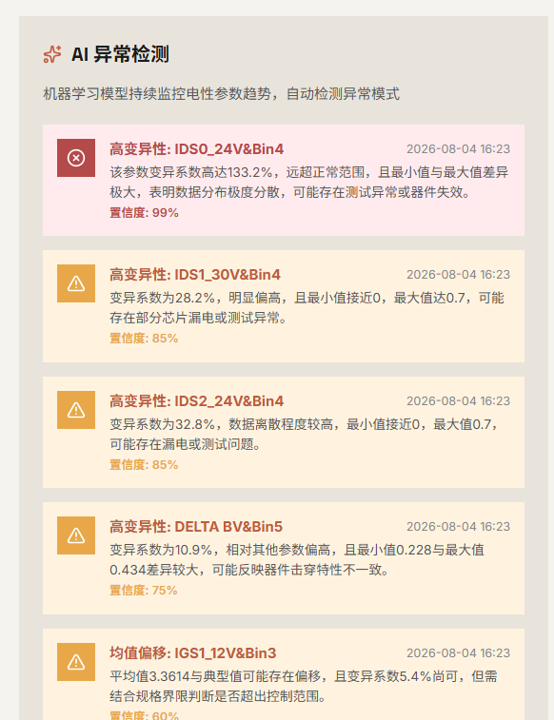
圖 8-5：AI 異常偵測清單
【說明】 SPC / Cpk 結果會快取；當 Wafer 數與快取不符時自動重算。全產品的 SPC 以最近的資料點為主（上限 400 點）。

九、系統設定
管理廠商與格式模板、審核規則、封裝測規、廠商評分與個人偏好。左側分頁：一般、廠商管理、審核規則、測規管理、廠商評分。
● 一般 — 個人資料與主題
顯示登入者的姓名、員工編號、部門、電子郵件（唯讀）；可切換佈景主題（淺色 / 深色 / 跟隨系統）與語言。
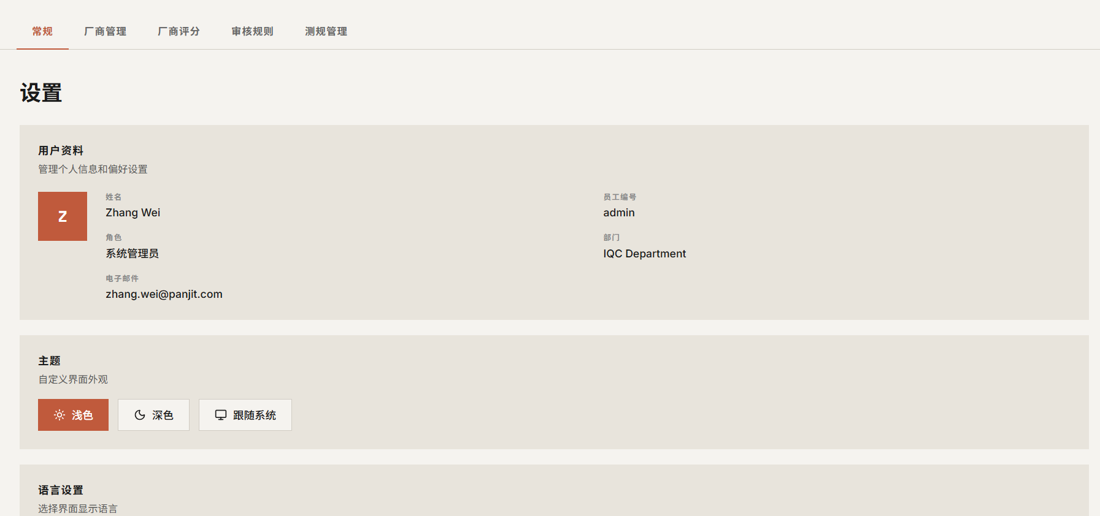
圖 9-1：一般設定

● 廠商管理與格式模板
新增廠商代碼與名稱，並為每個廠商建立一或多個「格式模板」。模板欄位包含：標題列號、資料起始列、下限列號、上限列號、電性起始欄、Wafer ID 欄、BIN 欄、X/Y 座標欄、Product ID / Lot ID 欄或儲存格等。上傳時系統依此模板解析檔案。可展開「欄位說明」查看每個欄位定義與示意圖。
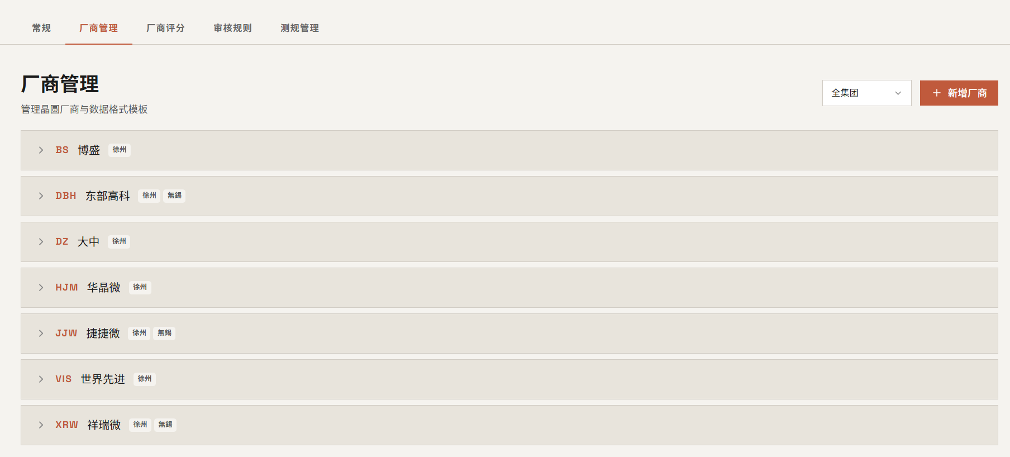
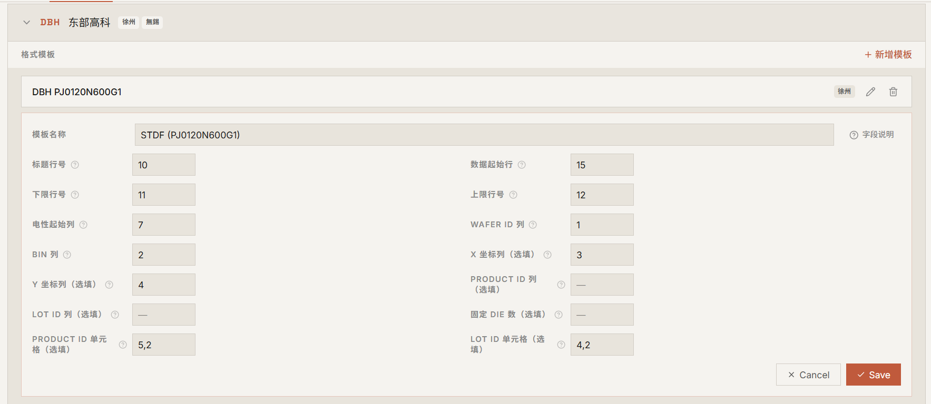
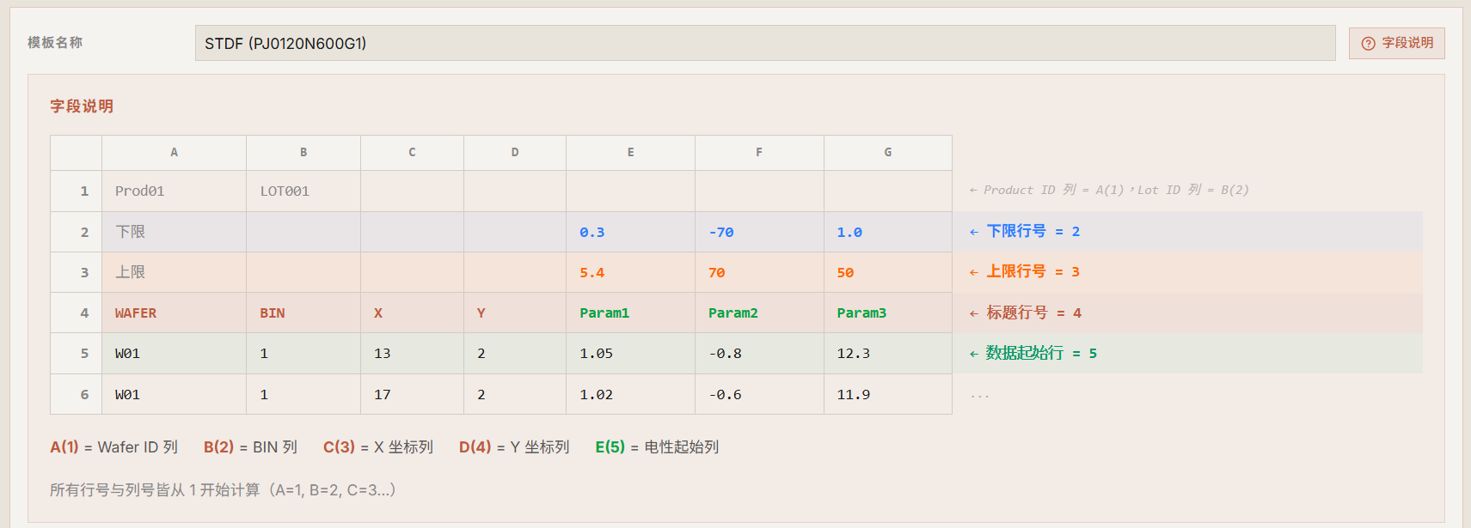
圖 9-2：廠商管理與格式模板設定
● 審核規則（Q1 / Q2 / Q3）
依產品設定各電性參數的 Q1 / Q2 / Q3 上下限。可逐條新增，或用「匯入 Excel」批量建立（含匹配預覽），並以「表格檢視」矩陣方式檢視全部規則。
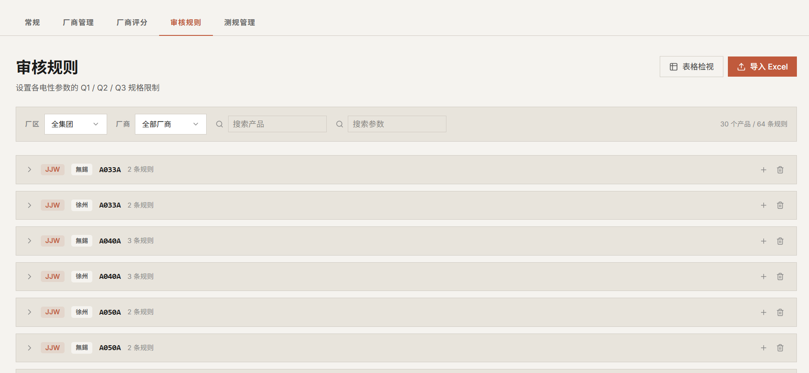
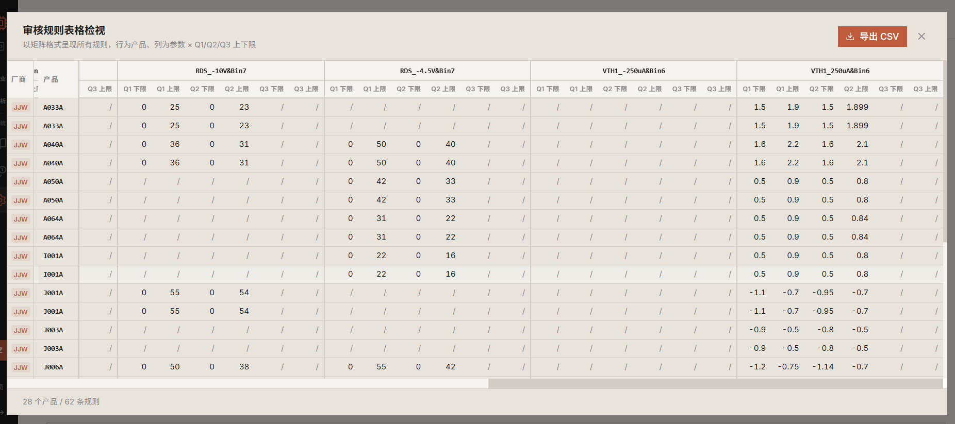
圖 9-3：審核規則設定與 Excel 匯入

● 封裝測規（FT）
依產品設定封裝端測試規格（下限、上限、單位、測試條件），供「規格比較」使用。可手動新增或「匯入 CSV」。
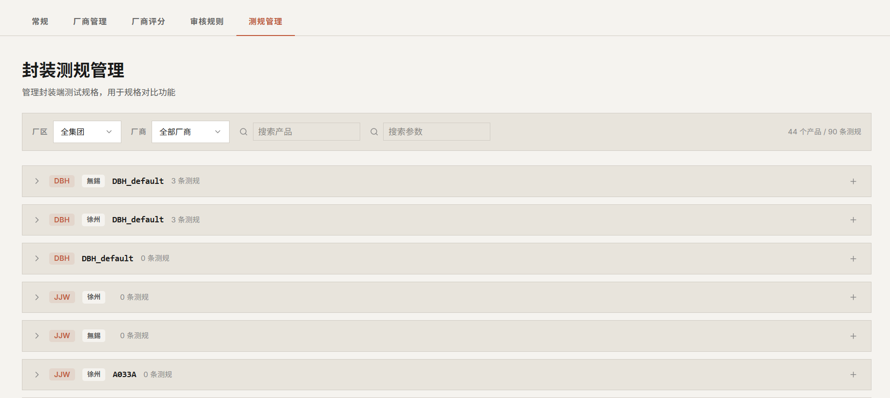
圖 9-4：封裝測規設定
● 廠商評分
依月份計算各廠商績效評分（0–100）。公式：良率 × 50% + Cpk × 30% + 無異常 × 20%。可切換月份查看歷史；點「重新計算」強制重算。管理員可切換「全集團」或指定廠區。
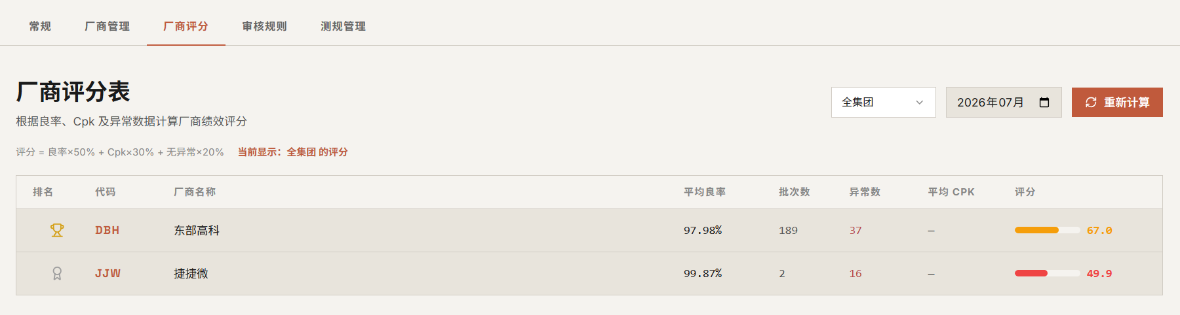
圖 9-5：廠商評分表
【說明】
- 廠商管理、審核規則、測規、模板等資料皆依廠區隔離：您在自己廠區的設定不會影響其他廠區。
- 修改審核規則後，需回「CP 審核」重新執行審核才會反映新規則。
- 廠商評分需已有批次與 Cpk 資料；若空白，請先於「數據分析」觸發 Cpk 計算。

十、AI 用量查詢（管理員）
供管理員檢視 AI 呼叫的用量統計。
● 步驟 1 進入「AI 用量」
於「系統」群組點「AI 用量」（僅管理員可見）。
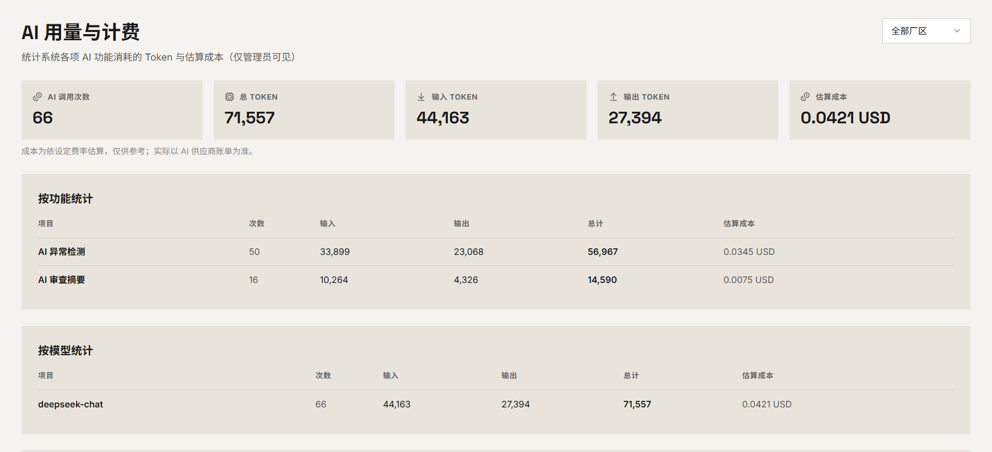
圖 10-1：AI 用量入口
● 步驟 2 查看用量與最近呼叫
上方顯示用量彙總，可依廠區區分；下方「最近呼叫紀錄」分頁呈現（每頁 10 筆）。
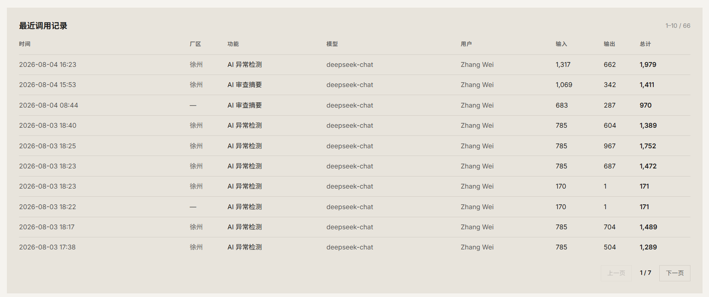
圖 10-2：AI 用量彙總與最近呼叫

十一、廠區與權限說明
系統以「廠區」隔離資料，確保各廠只看到自己的資料。
- 登入即決定廠區：您以哪個公司別的 AD 帳號登入，即歸屬該廠區（例如 無錫強茂 = WXPJ、強茂徐州 = PJXZ 等）。
- 資料隔離範圍：批次、產品、規格、審核規則、封裝測規、廠商與格式模板，皆依廠區分離。一般使用者僅見所屬廠區。
- 管理員視角：可見「全集團」資料，並在儀表板、歷史查詢、廠商評分、AI 用量等頁面以「廠區」欄位篩選、識別各廠資料。
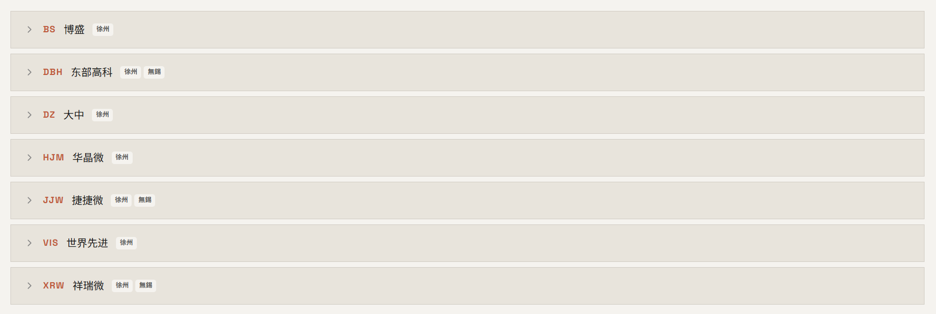
圖 11-1：頁面上的「廠區」欄位與篩選
【說明】 各廠區使用各自的規格與模板；某廠上傳時只會套用該廠設定，不會與其他廠共用或互相影響。
— 手冊結束 —

